目录

169垃圾回收期章节概述 2

170垃圾回收器分类 3

171GC性能指标的整体说明（关注吞吐量和暂停时间） 4

172吞吐量和暂停时间的对比说明 6

173垃圾回收器的发展迭代历史 7

174垃圾回收器的组合关系 9

175如何查看默认的垃圾回收器 11

176Serial与Serial Old垃圾回收器 12

177如何设置使用Serial垃圾回收器 13

178ParNew垃圾回收器的介绍 14

179如何设置使用ParNew垃圾回收器 16

180Parallel（吞吐量优先）与Parallel Old垃圾回收期的介绍 17

181Parallel垃圾回收器的相关参数设置（6个参数） 18

182CMS垃圾回收器概述与工作原理 20

183CMS的特点与弊端分析 21

184CMS垃圾回收器的参数设置（5个参数） 23

185CMS的小结及后续JDK版本中的变化 24

186认识G1垃圾回收器 25

187G1垃圾回收器的优势与不足 26

188G1的参数设置 29

189G1在生产环境的使用场景 30

190Region的使用介绍 30

191G1垃圾回收器的主要回收环节 32

192记忆集和写屏障 33

193G1垃圾回收过程的详细说明 34

194G1垃圾回收的优化建议 38

195 七种经典的垃圾回收器总结与调优建议 39

196常用的显示GC日志的参数 41

197GC日志中垃圾回收数据的分析 43

198举例说明日志中堆空间数据如何解读 44

Jdk7 45

Jdk8 46

199日志分析工具的使用 46

200新时期的Epsilon和Shenandoah垃圾回收器（未来发展） 47

201革命性的ZGC的性能介绍（了解） 49

202其它厂商的垃圾回收器 50

203最后寄语（提前有眼光并战队） 50

# 169垃圾回收期章节概述

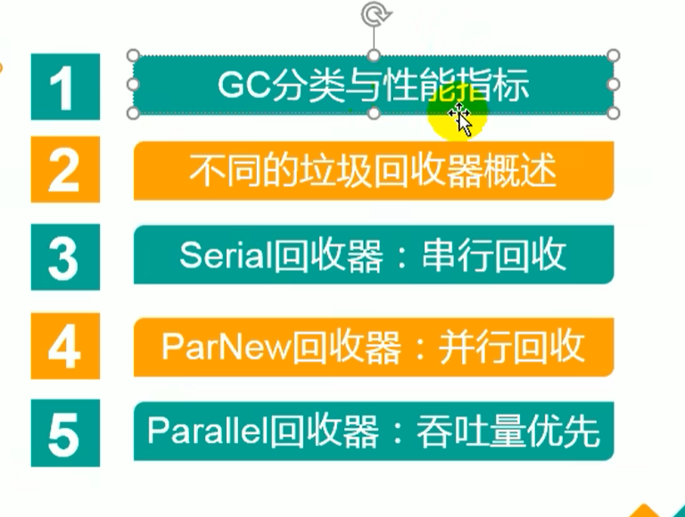

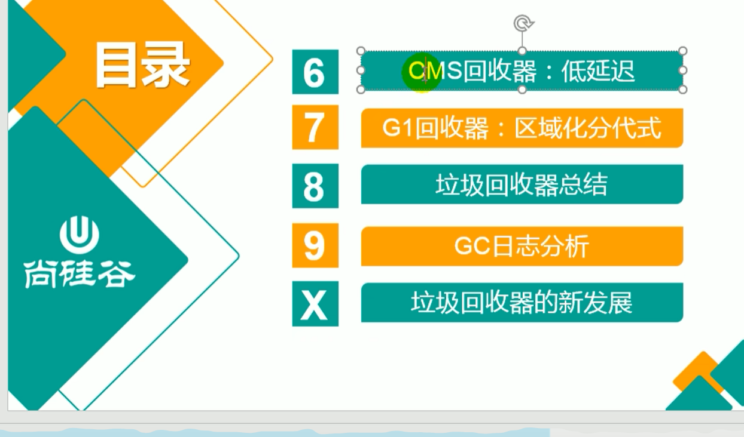

# 170垃圾回收器分类

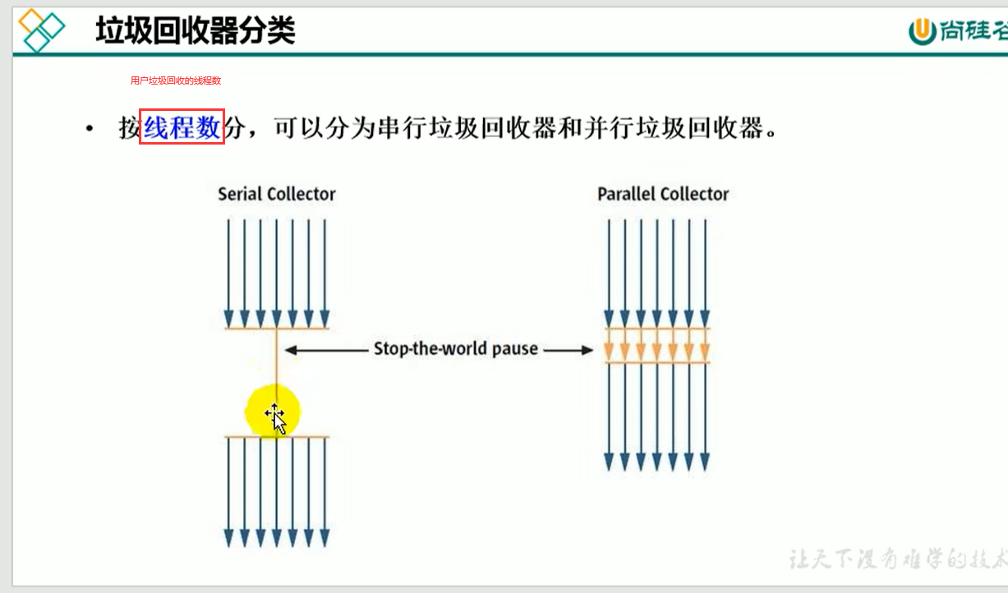

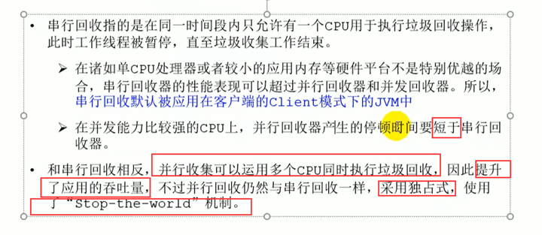

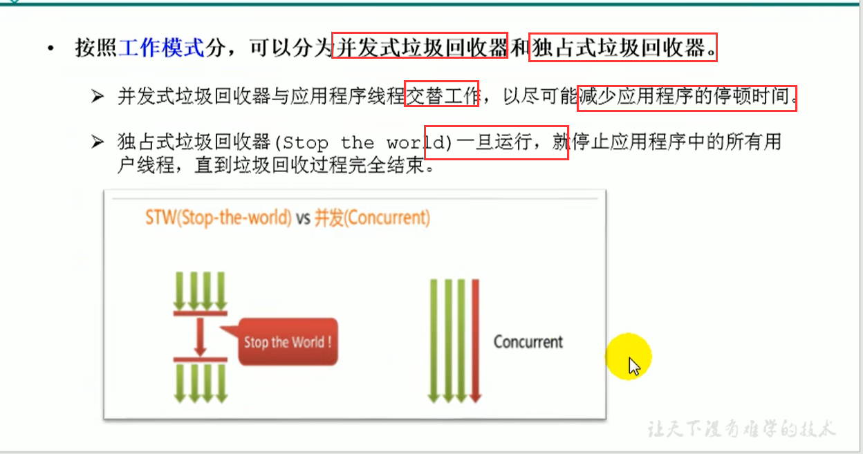

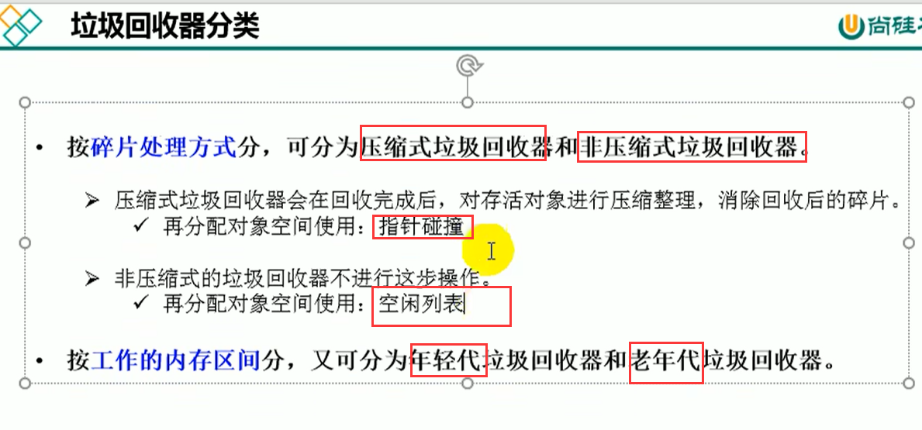

# 171GC性能指标的整体说明（关注吞吐量和暂停时间）

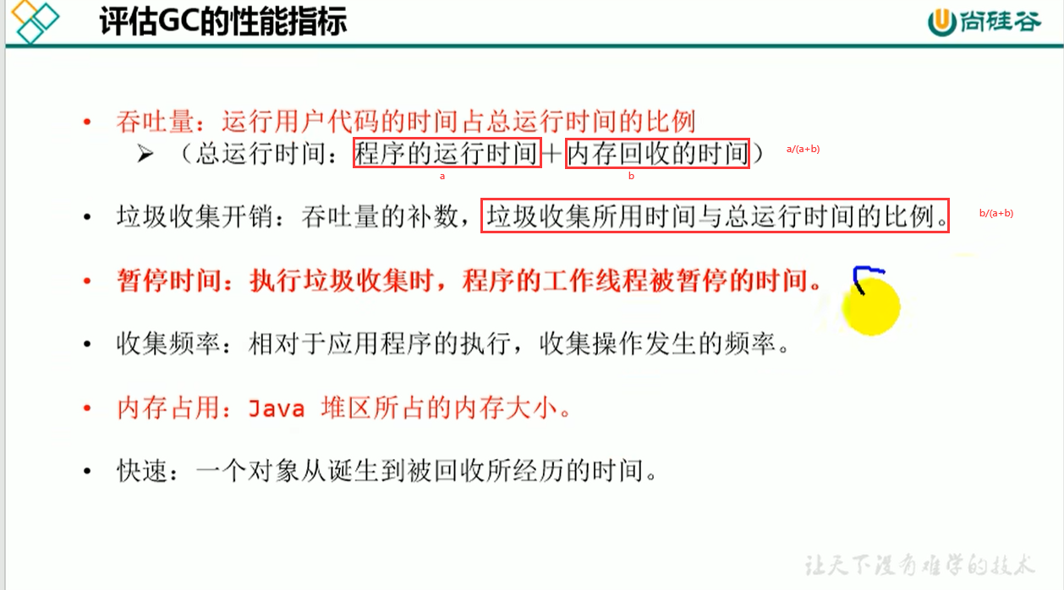

垃圾收集开销越小越好。

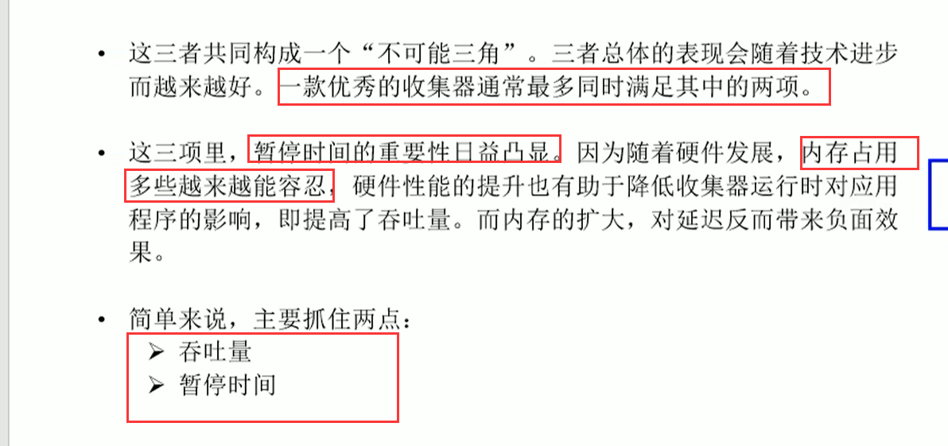

# 172吞吐量和暂停时间的对比说明

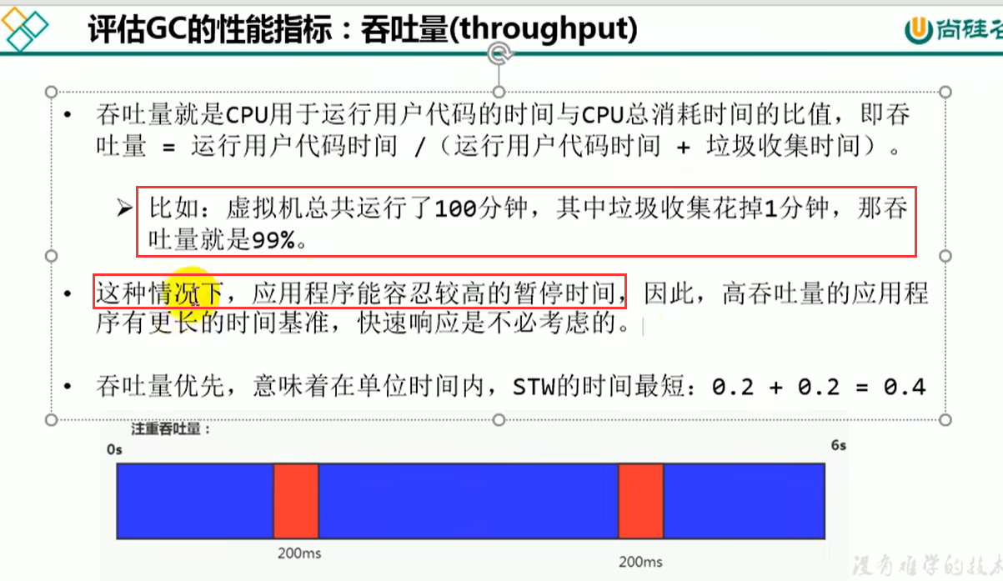

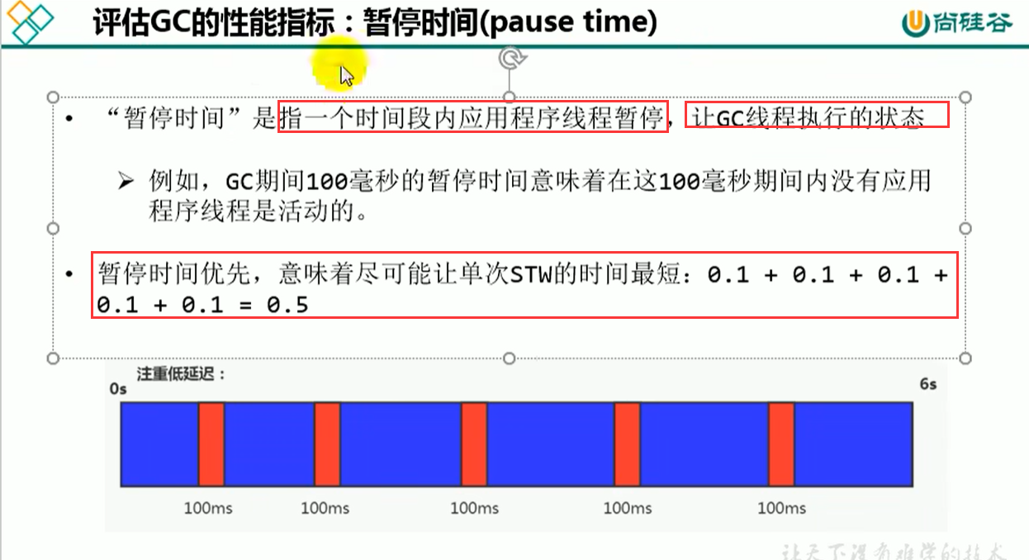

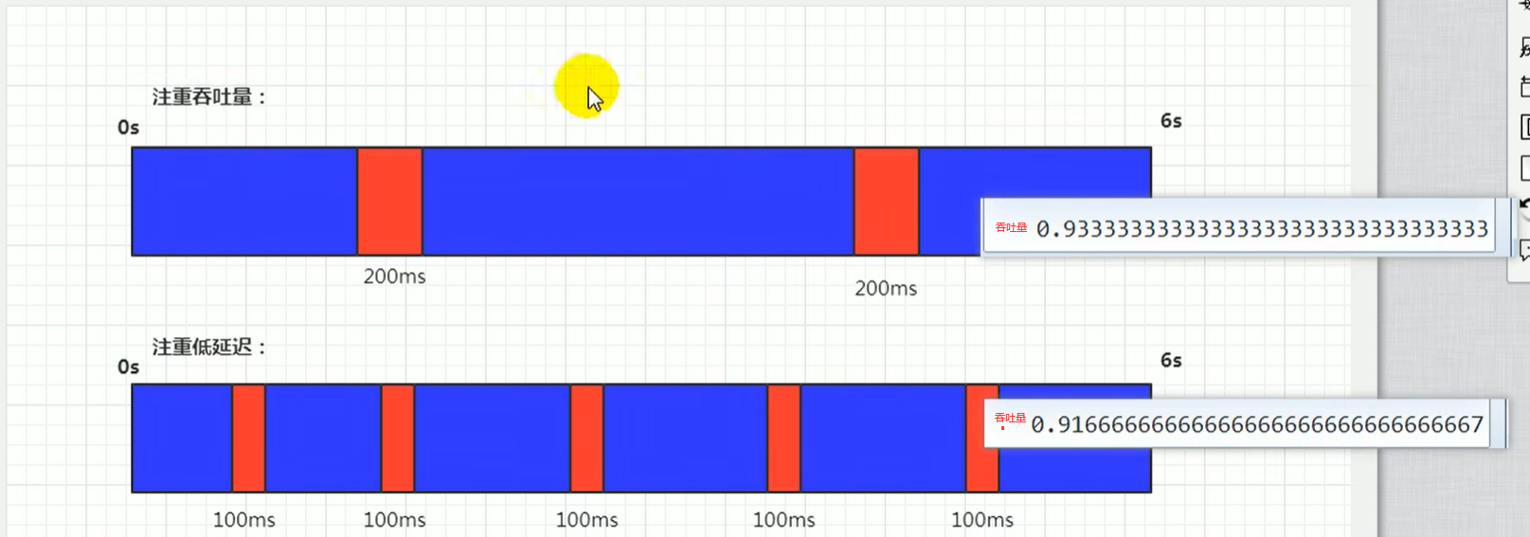

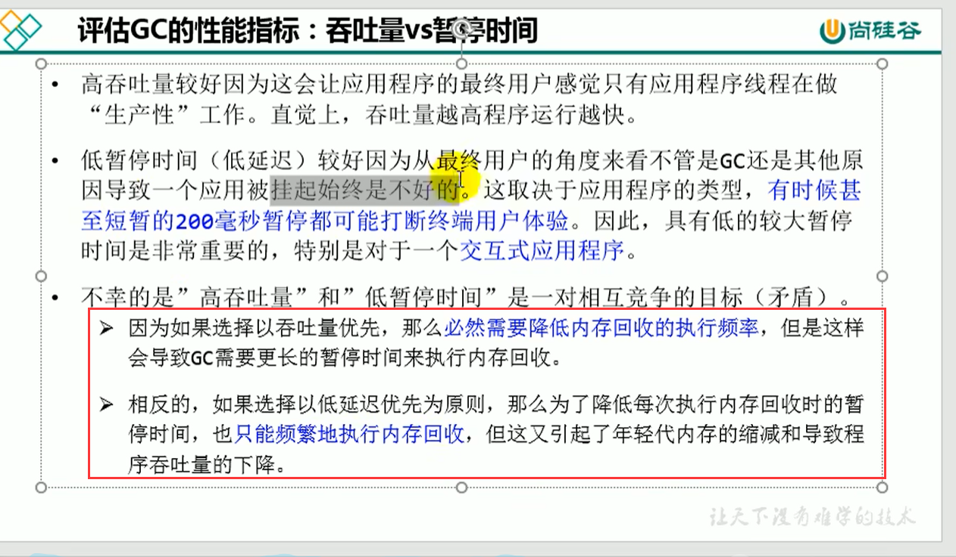



未来发展方向：在一定的停顿时间下，尽量把吞吐量往上提。

# 173垃圾回收器的发展迭代历史

GC-》Garbage Collection 垃圾回收

GC-》Garbage Collector 垃圾回收器

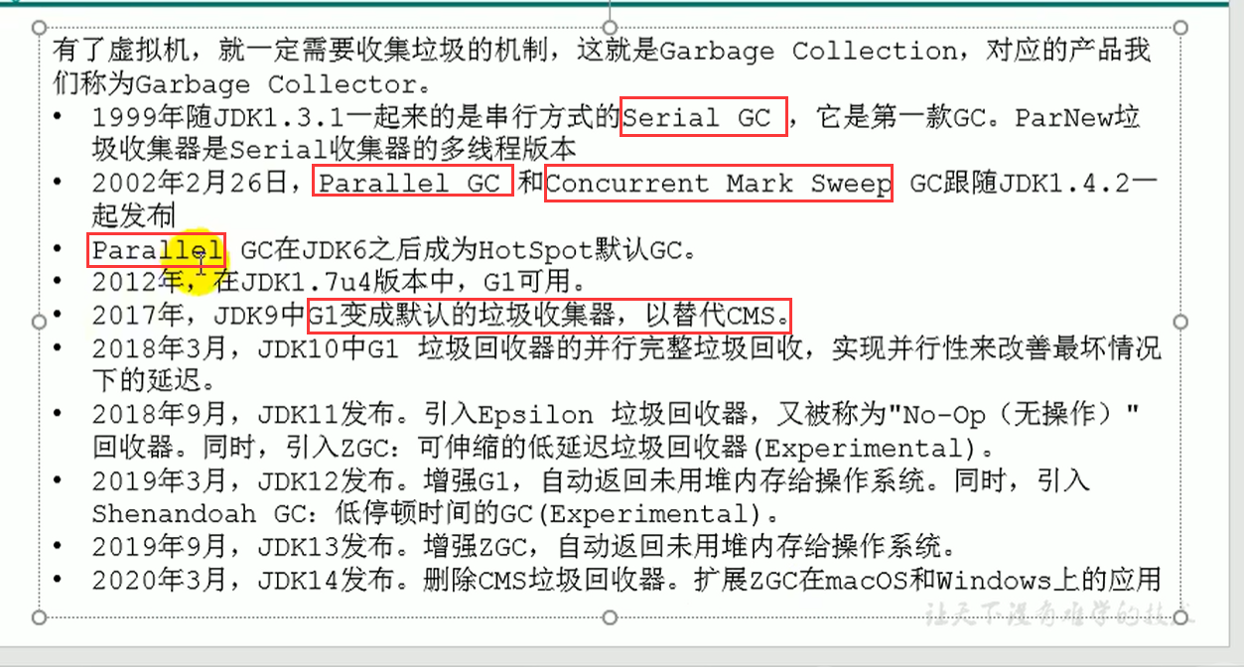

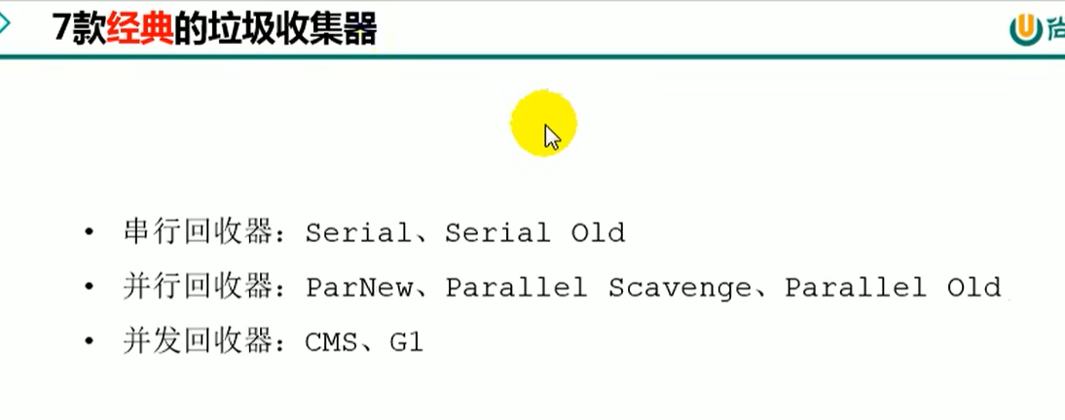

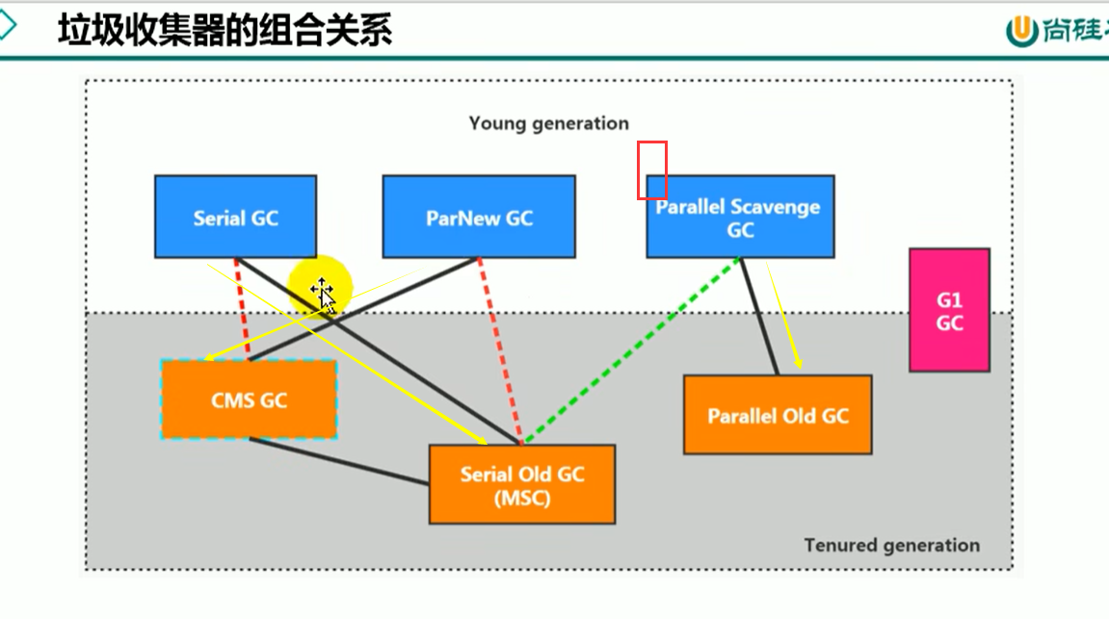

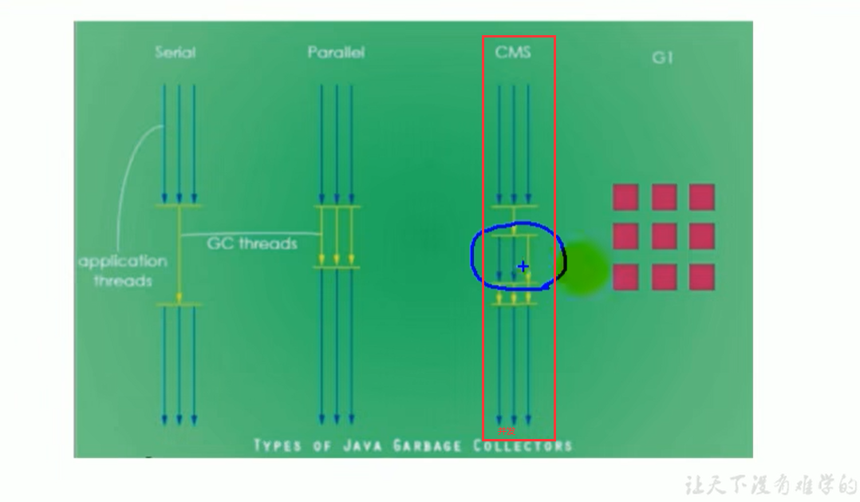

# 174垃圾回收器的组合关系

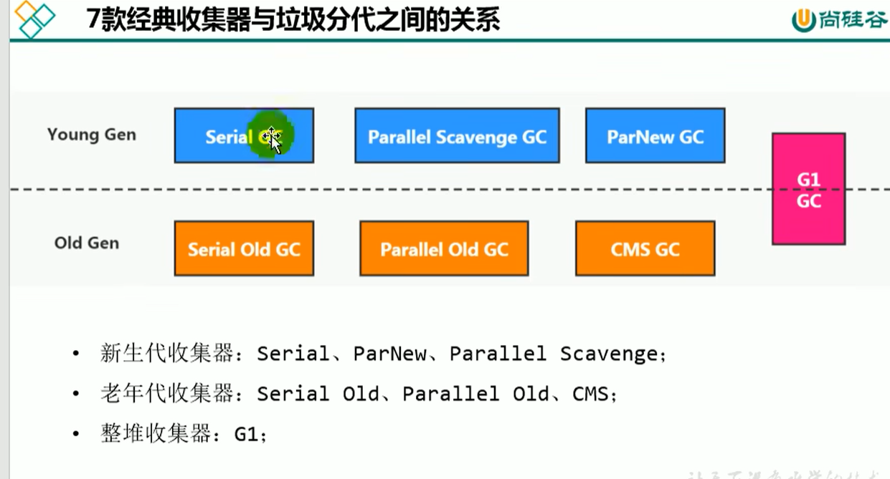

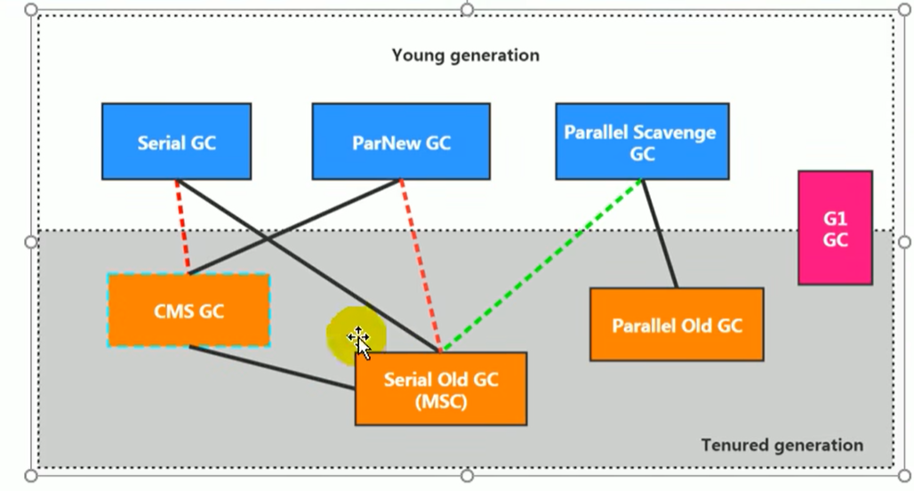

疑问：ParNew 和Parallel Scavenge都是并行垃圾回收器，为啥parallel scavenge不能跟CMS 搭配使用，因为parallel scavenge使用的是新的框架。

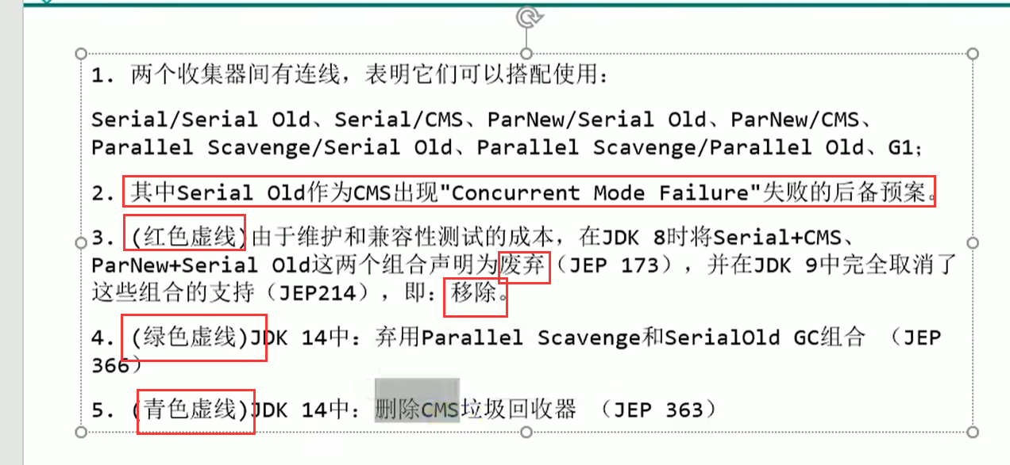

# 175如何查看默认的垃圾回收器

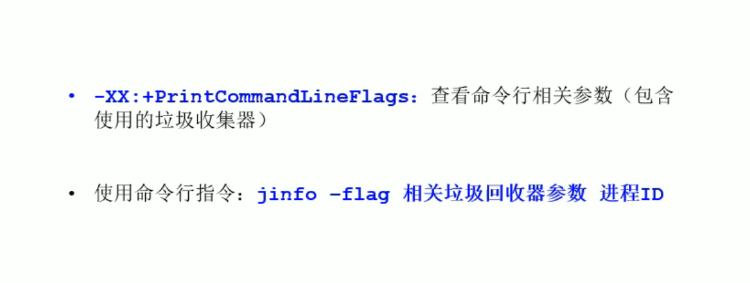

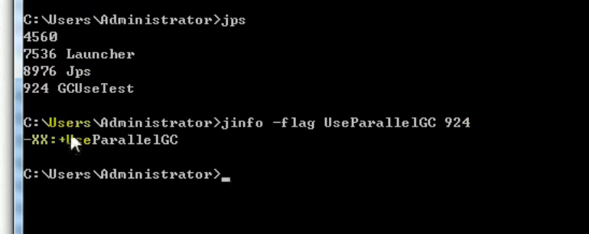

# 176Serial与Serial Old垃圾回收器

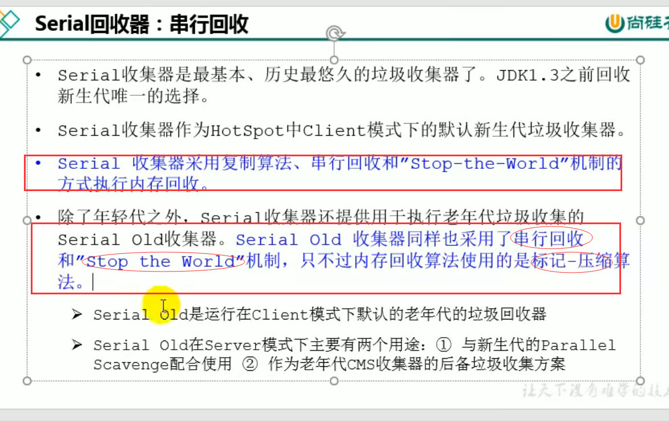

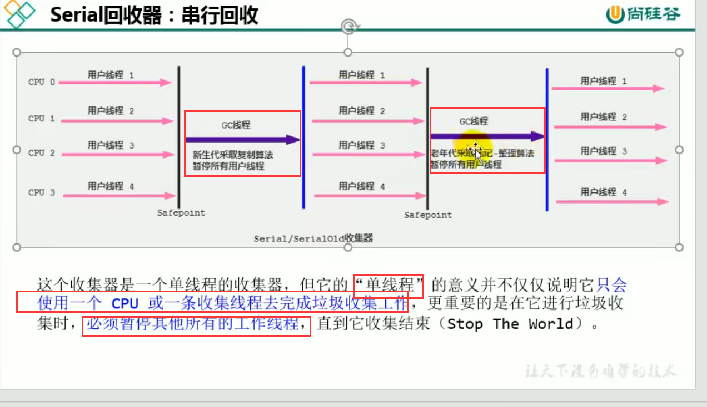

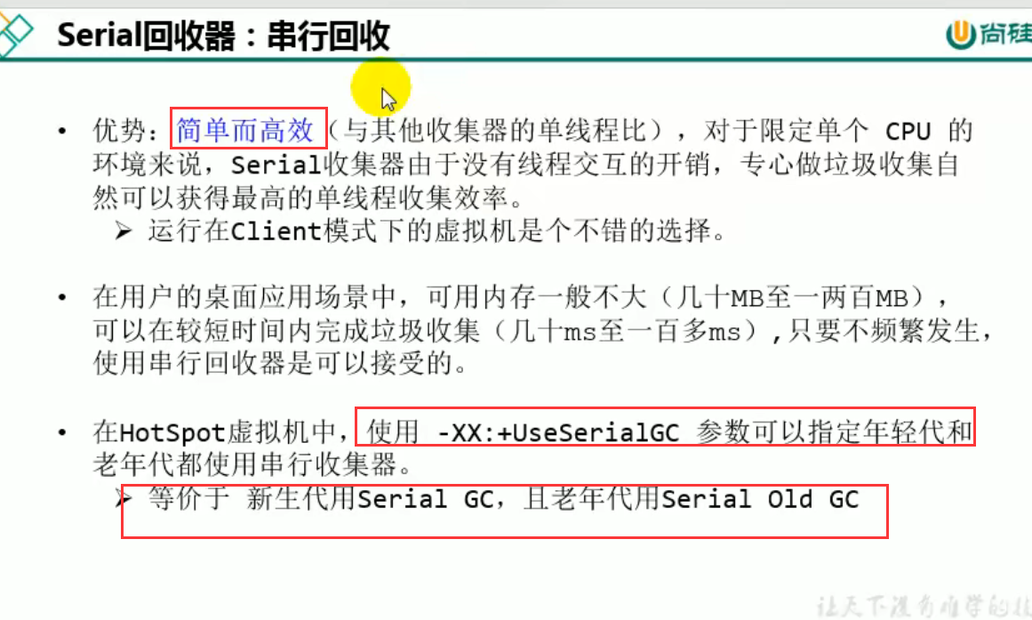

# 177如何设置使用Serial垃圾回收器

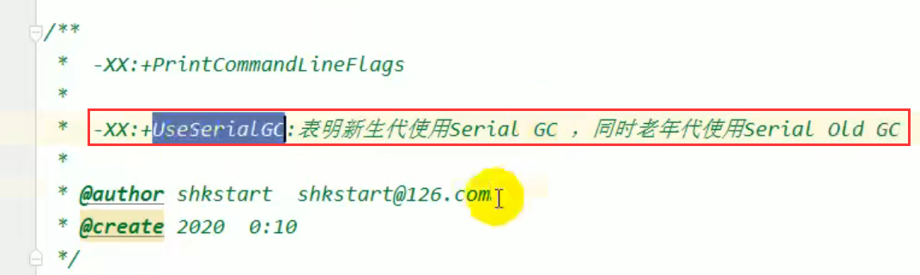

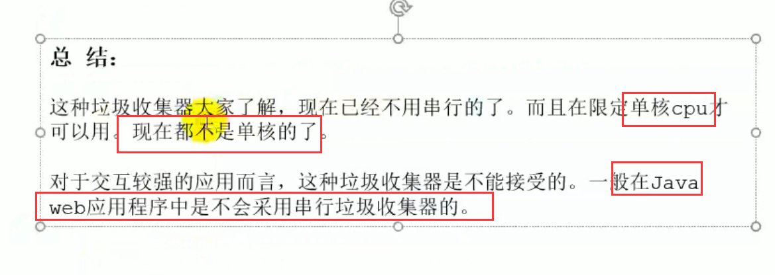

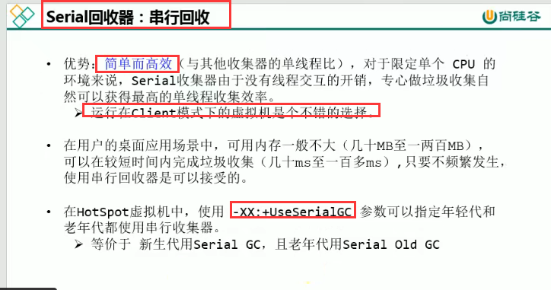

# 178ParNew垃圾回收器的介绍

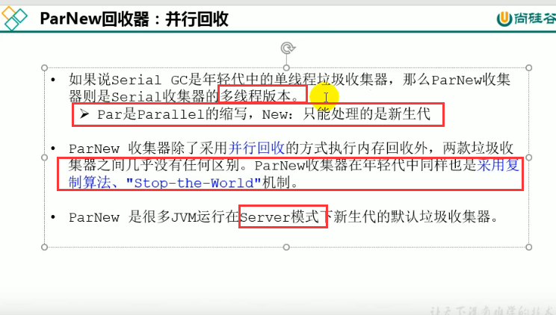

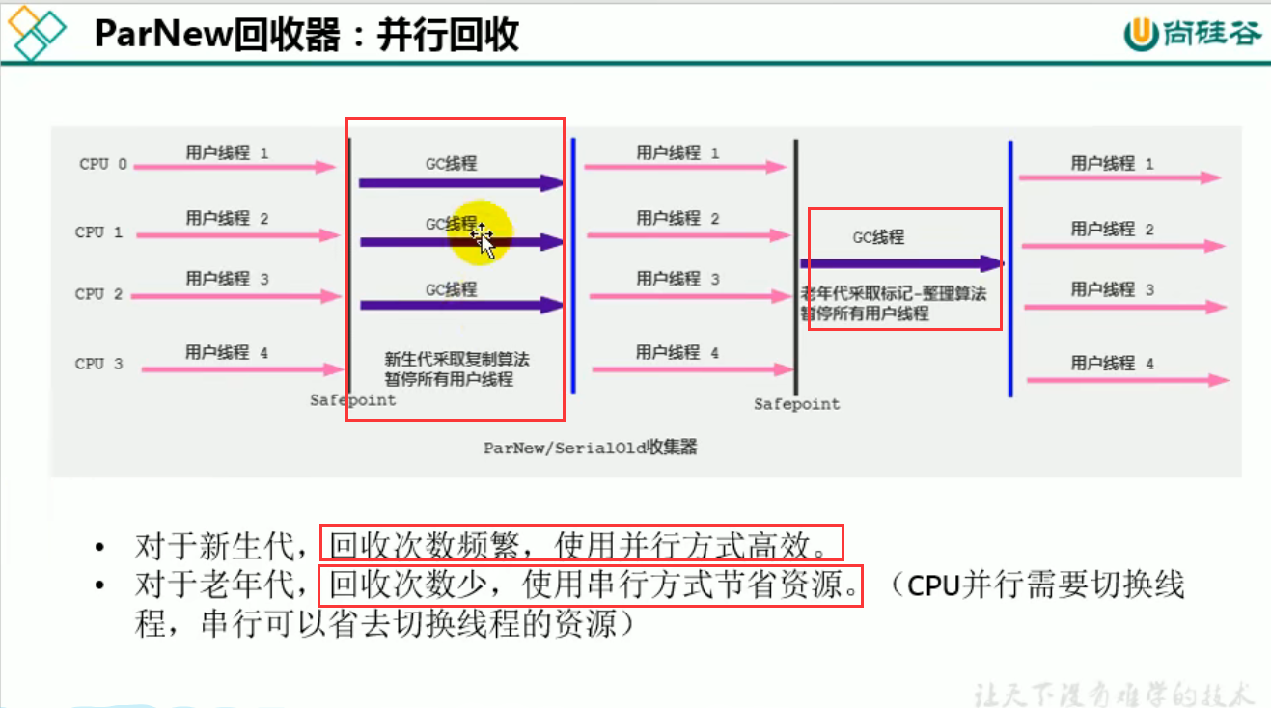

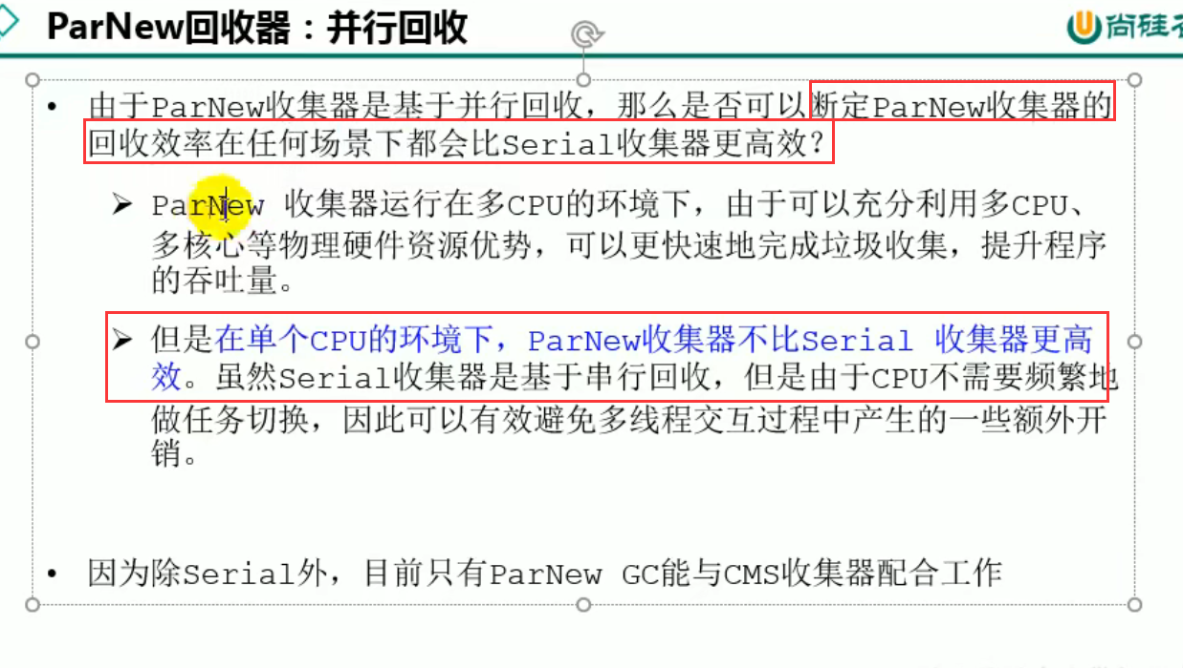

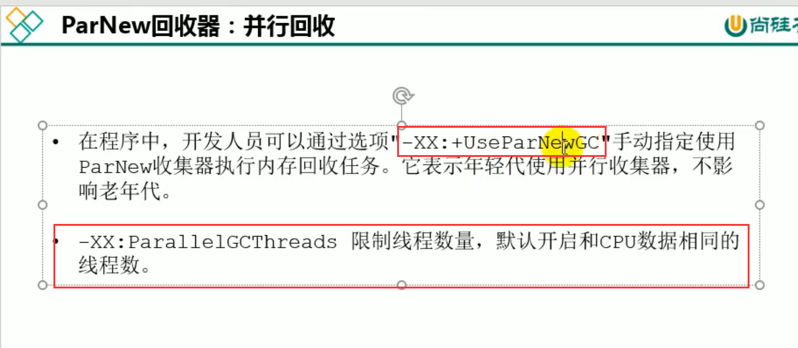

# 179如何设置使用ParNew垃圾回收器

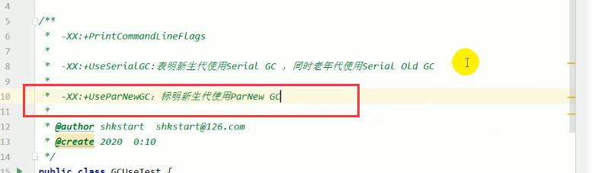

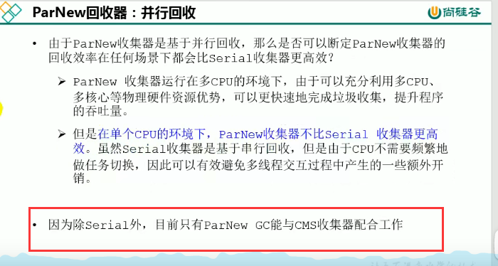

# 180Parallel（吞吐量优先）与Parallel Old垃圾回收期的介绍

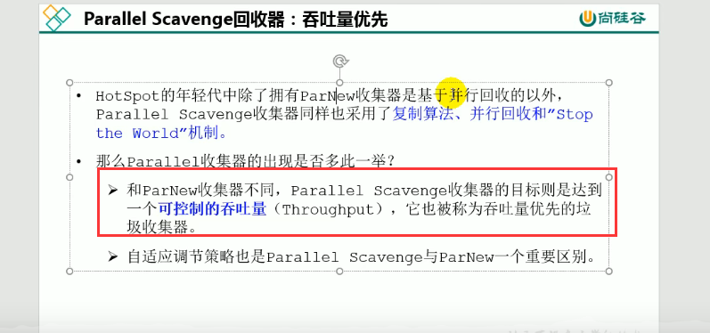

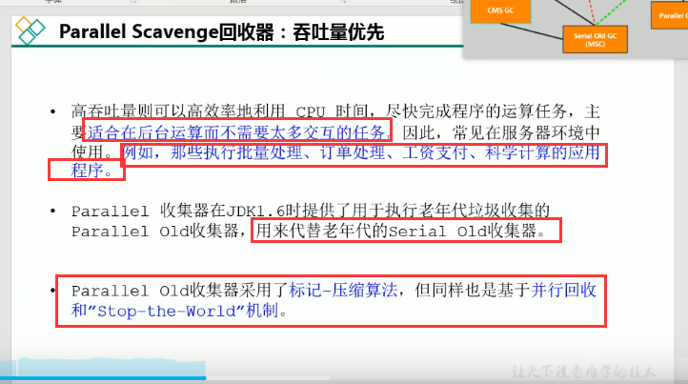

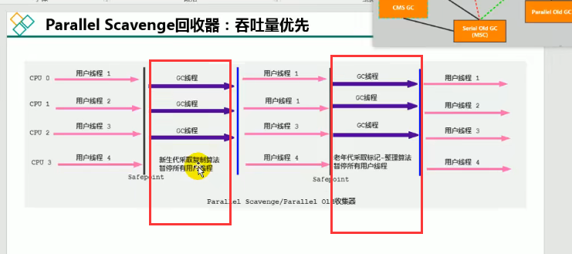

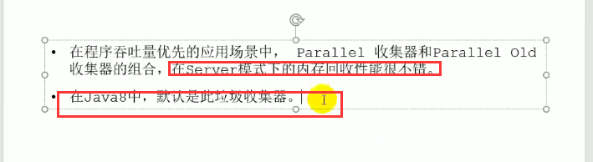

# 181Parallel垃圾回收器的相关参数设置（6个参数）

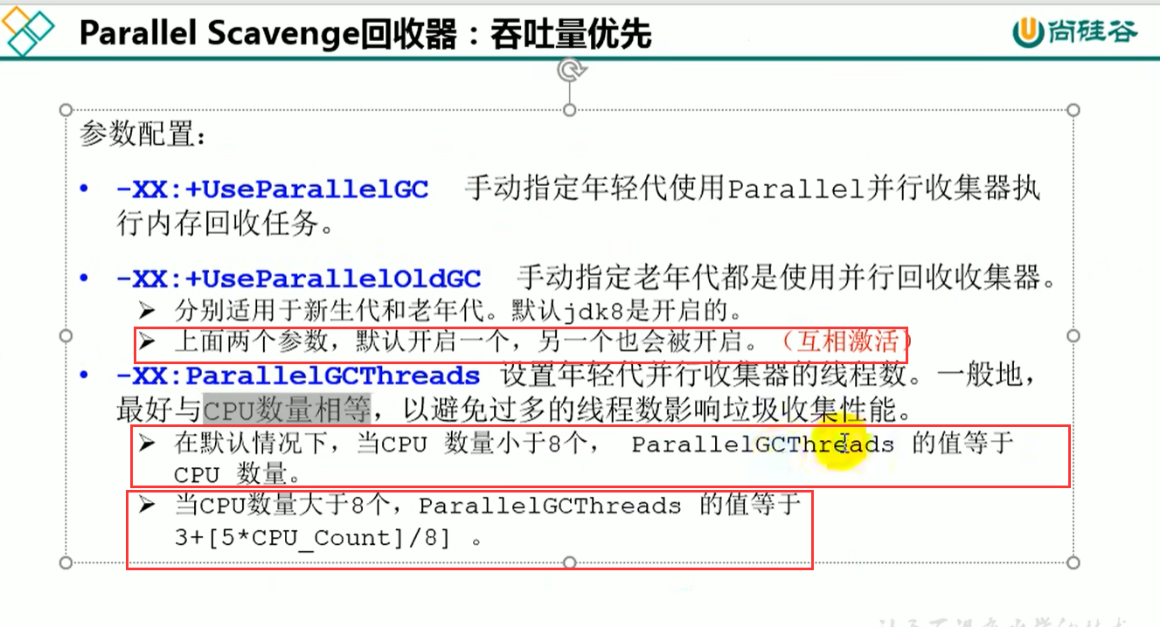

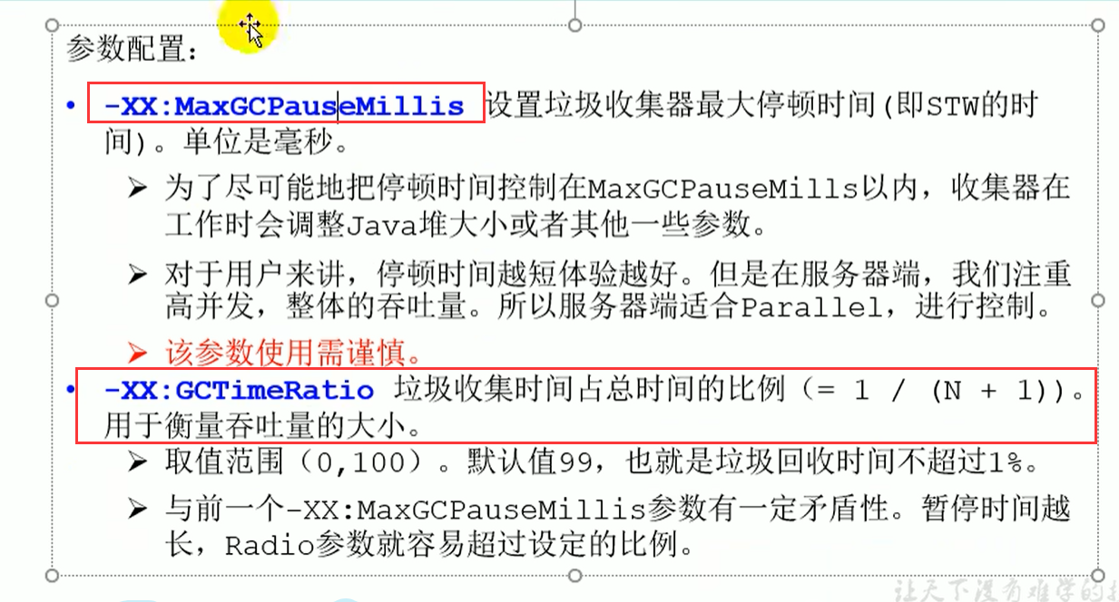

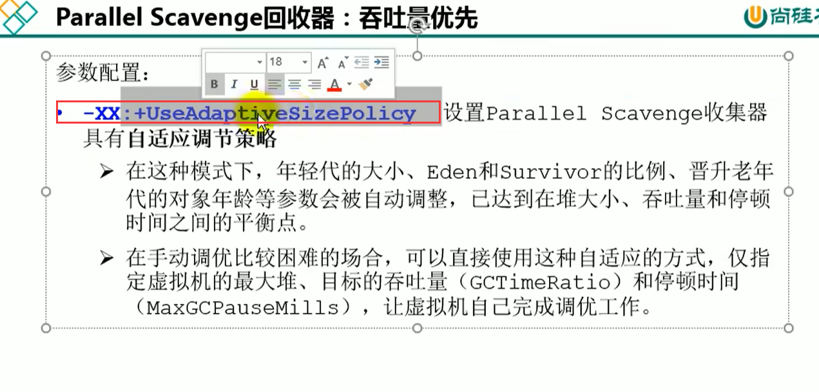

# 182CMS垃圾回收器概述与工作原理

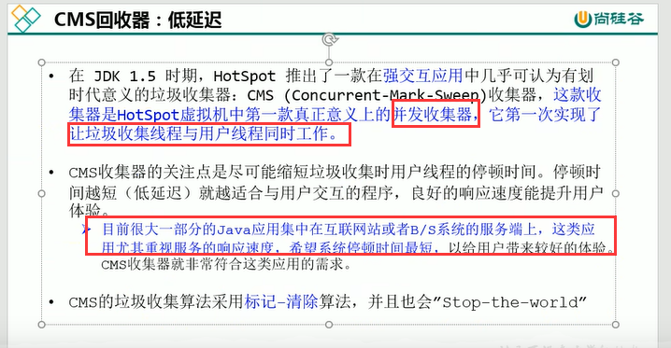

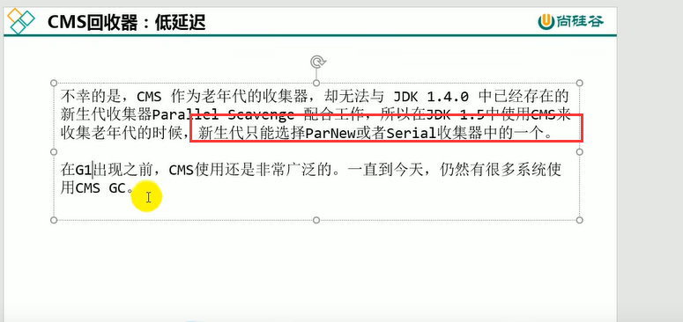

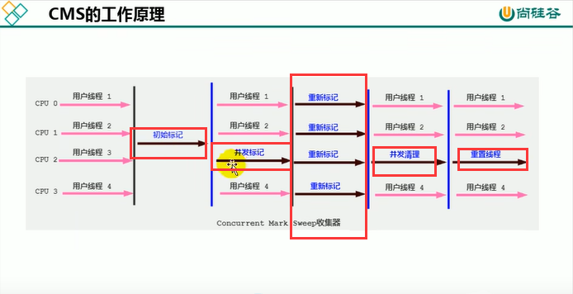

初始标记-》并发标记-》重新标记-》并发清理-》重置线程

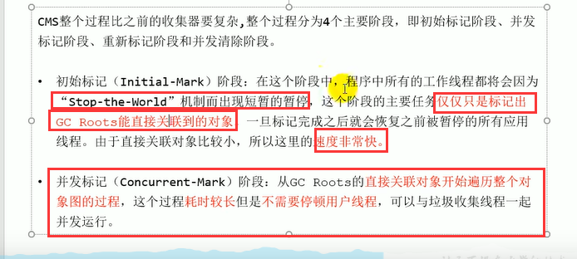

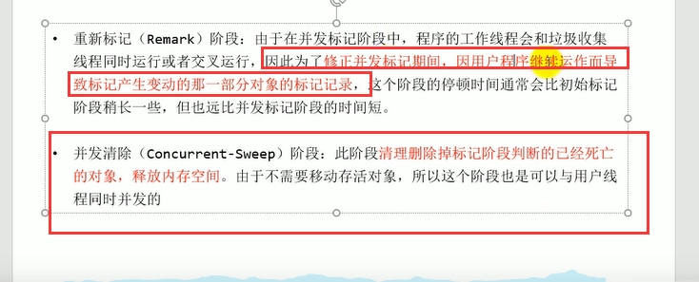

# 183CMS的特点与弊端分析

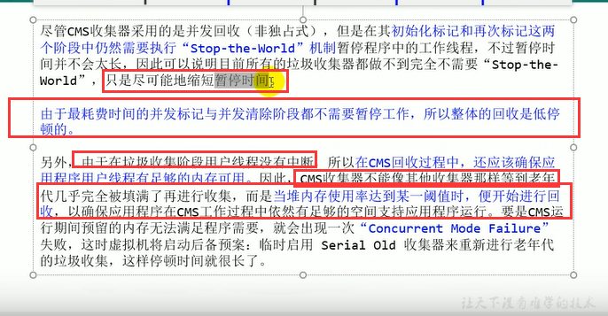

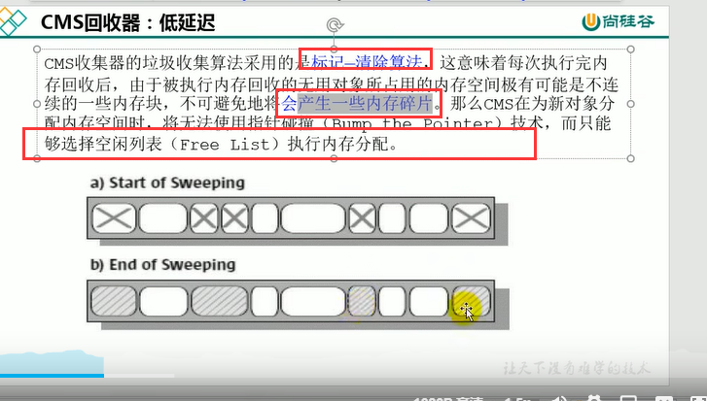

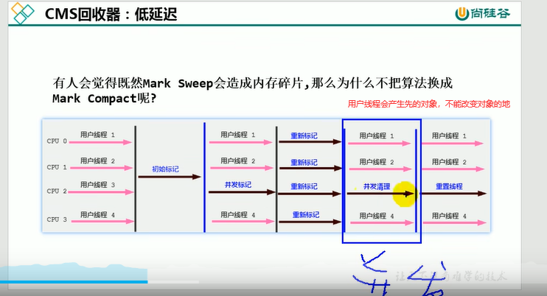

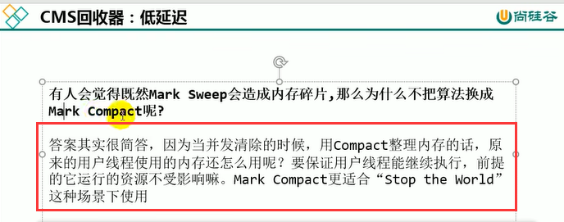

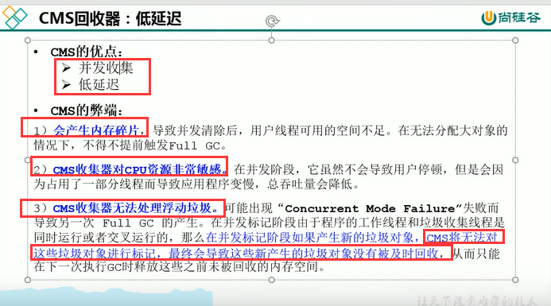

# 184CMS垃圾回收器的参数设置（5个参数）

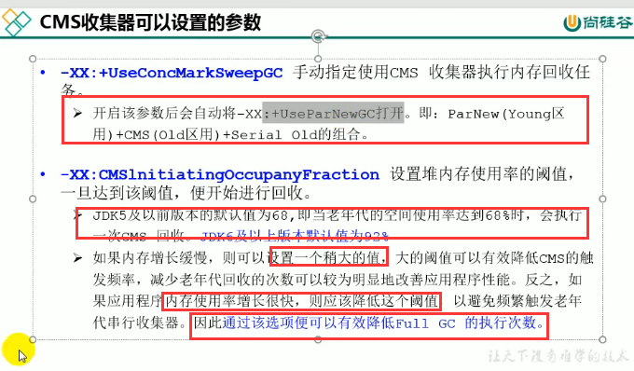

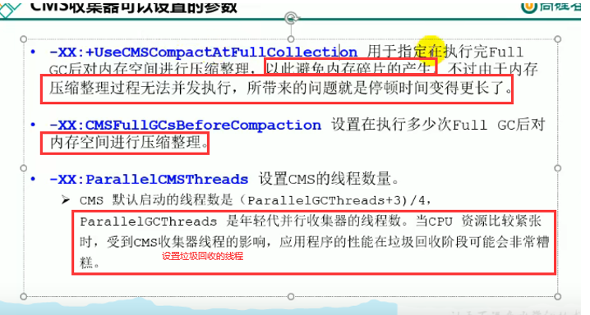

# 185CMS的小结及后续JDK版本中的变化

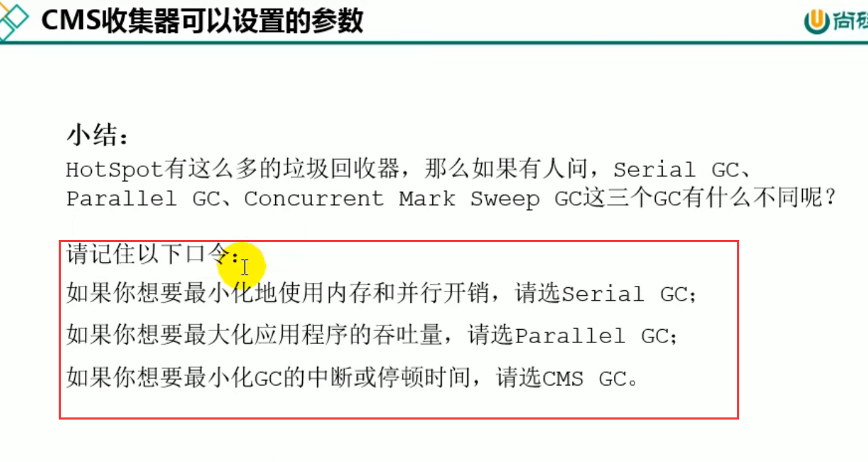

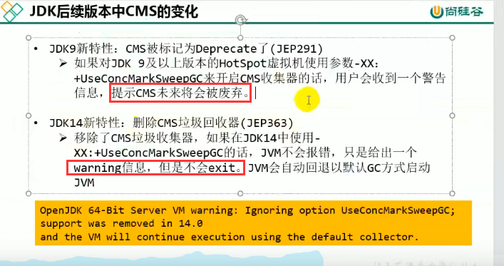

# 186认识G1垃圾回收器

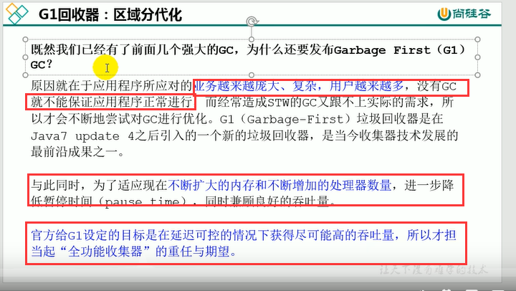

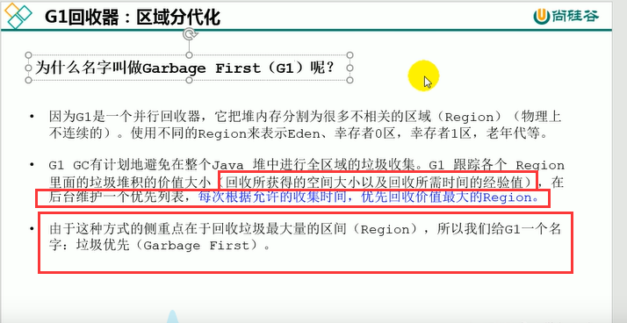

# 187G1垃圾回收器的优势与不足

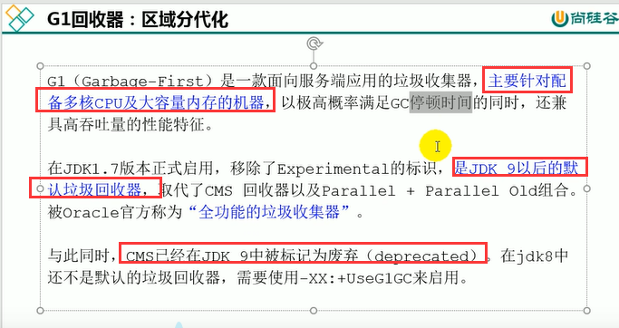

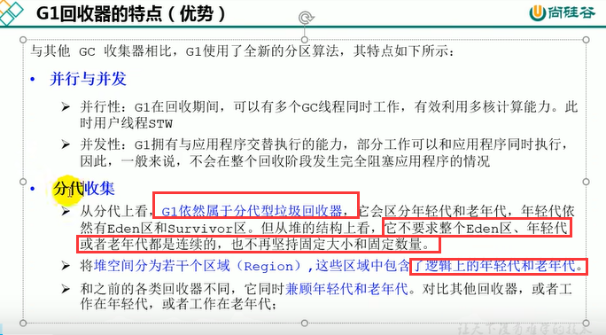

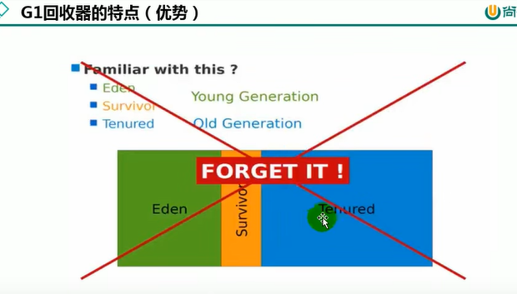

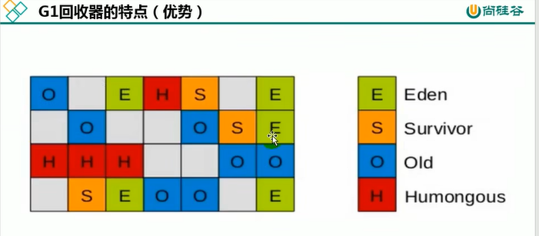

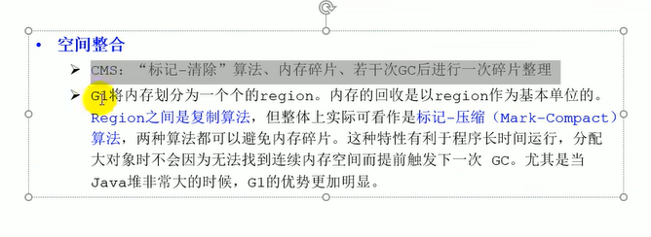

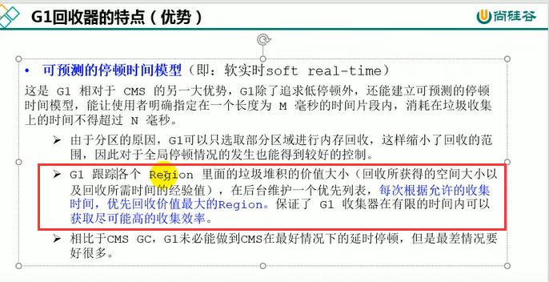

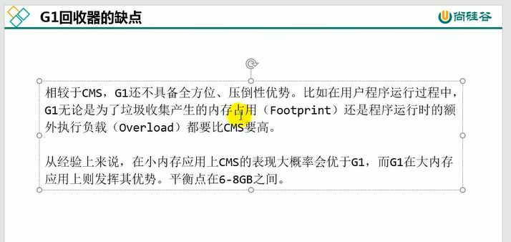

# 188G1的参数设置

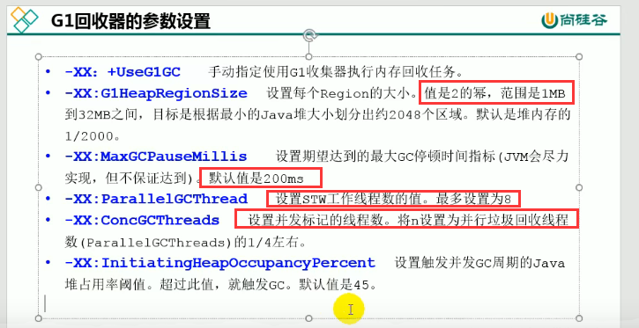

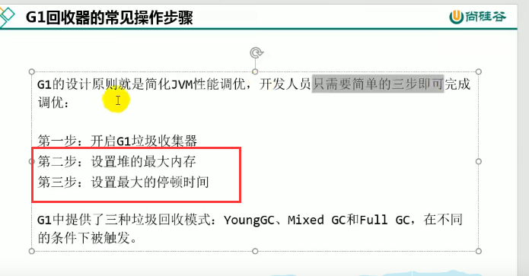

# 189G1在生产环境的使用场景

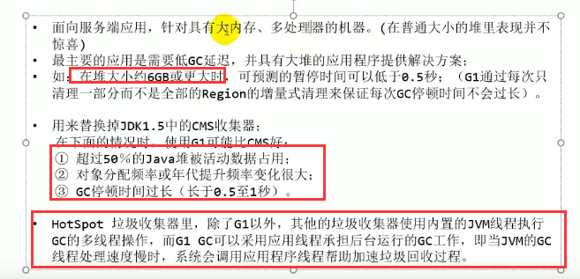

# 190Region的使用介绍

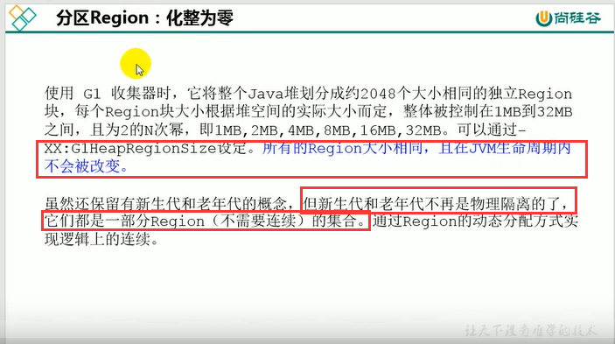

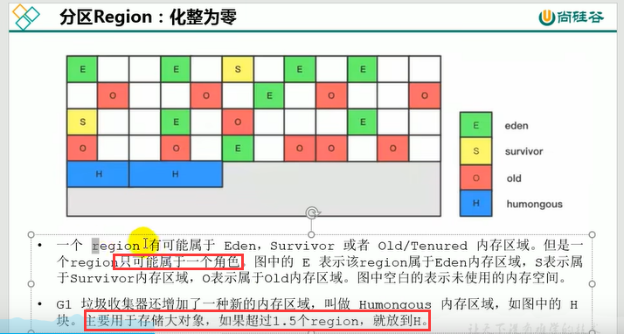

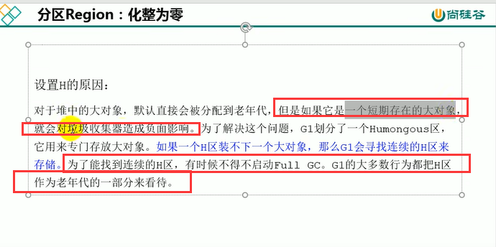

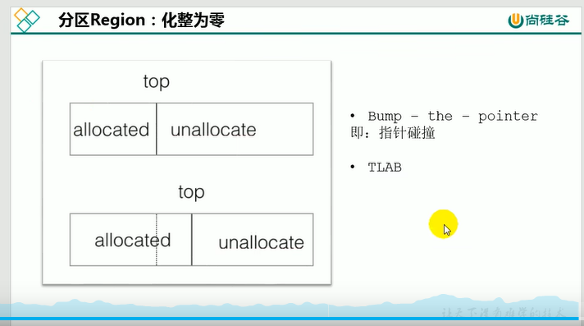

# 191G1垃圾回收器的主要回收环节

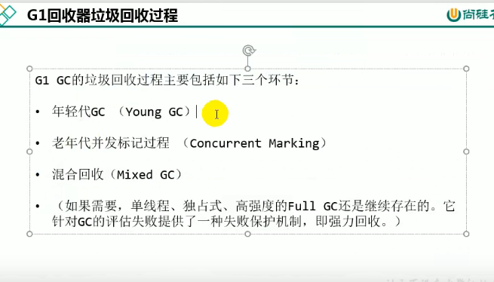

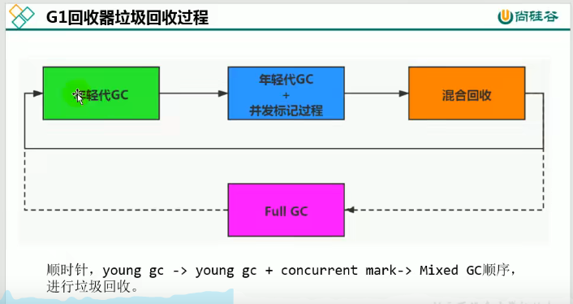

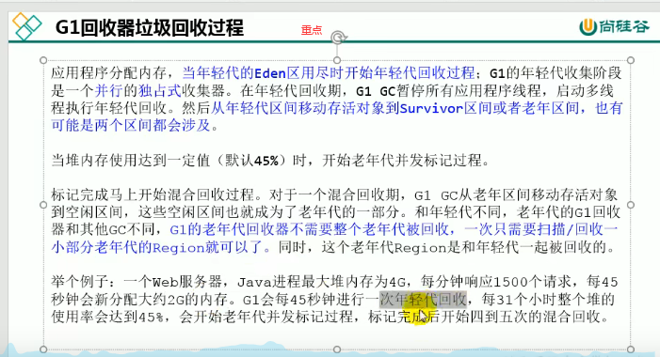

# 192记忆集和写屏障

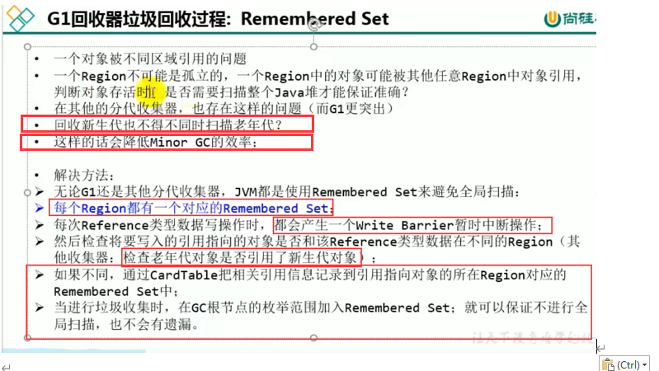

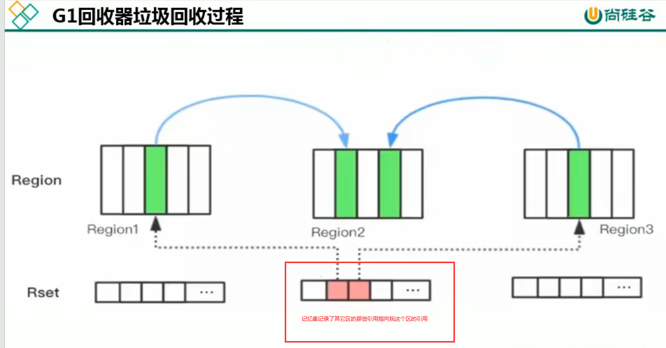

# 193G1垃圾回收过程的详细说明

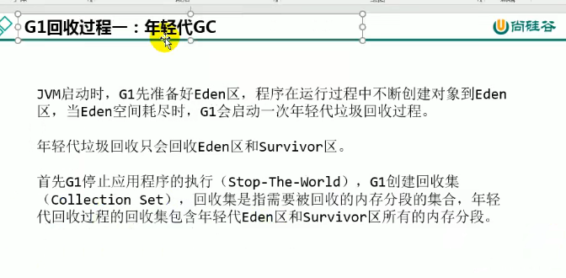

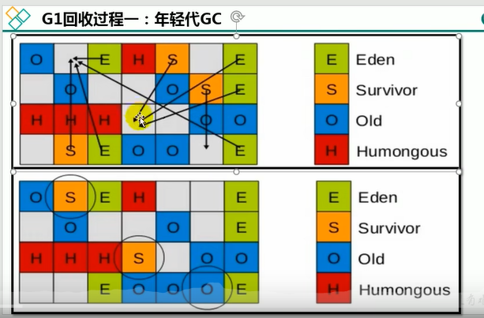

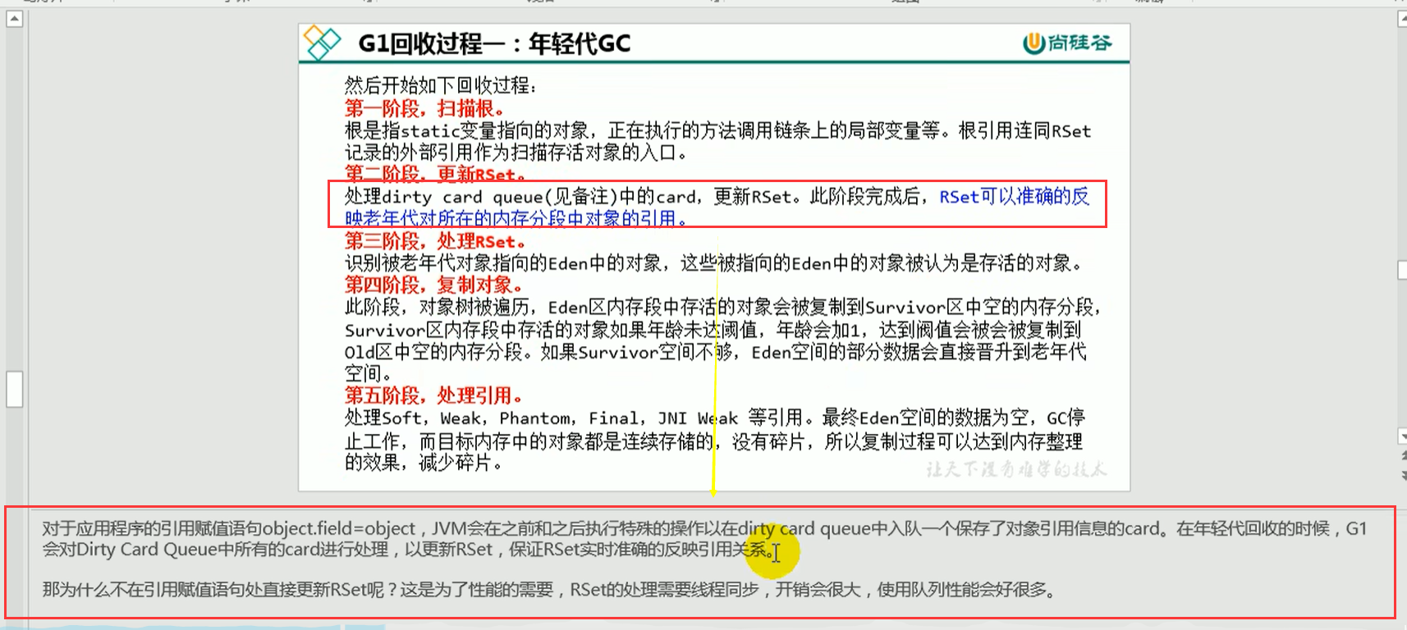

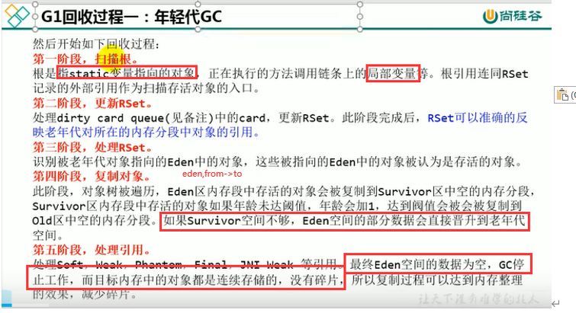

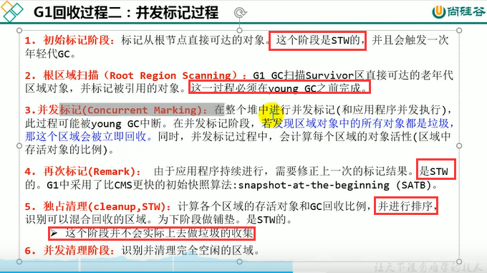

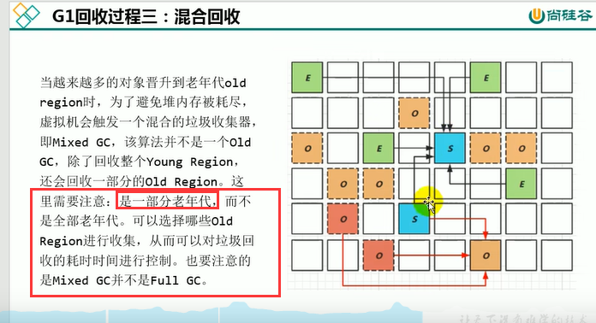

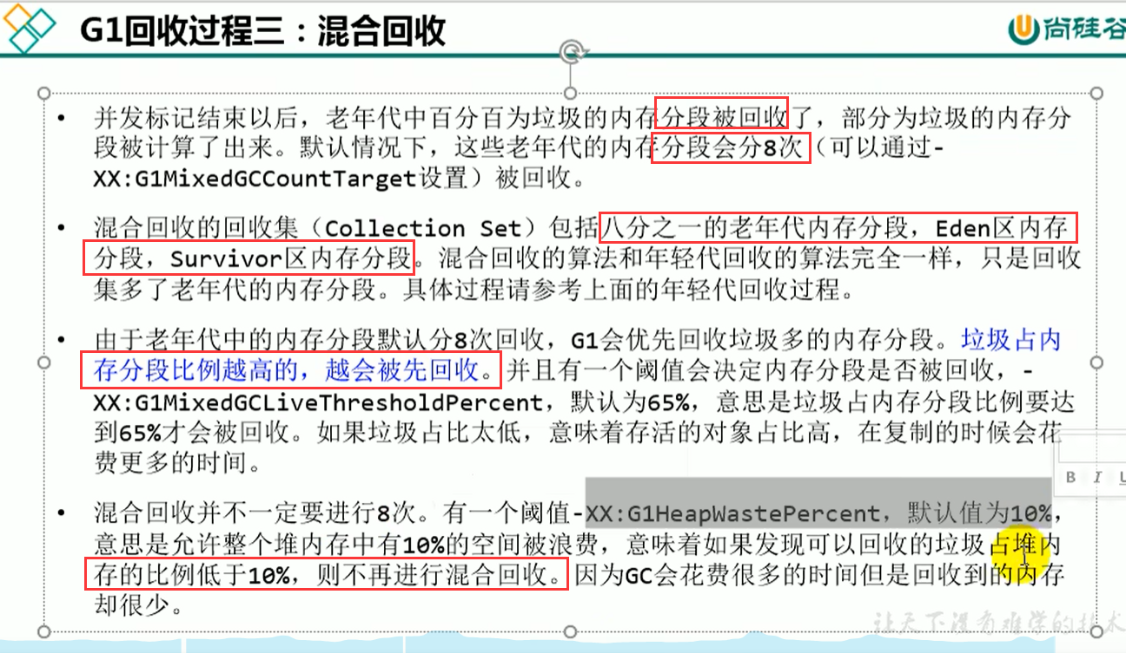

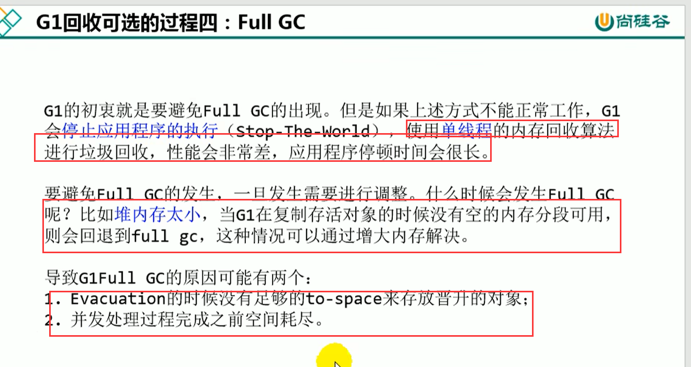

# 194G1垃圾回收的优化建议

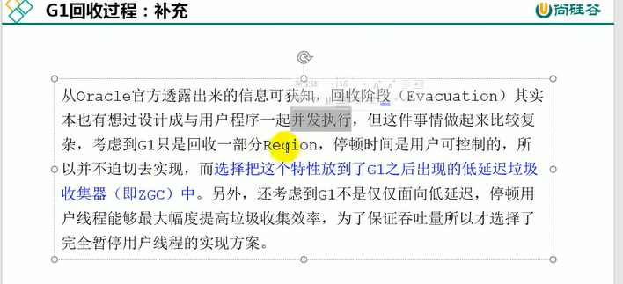

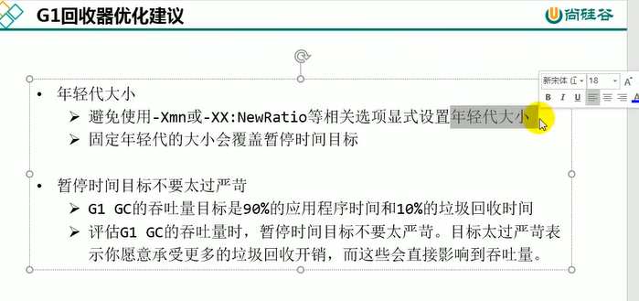

# 195 七种经典的垃圾回收器总结与调优建议

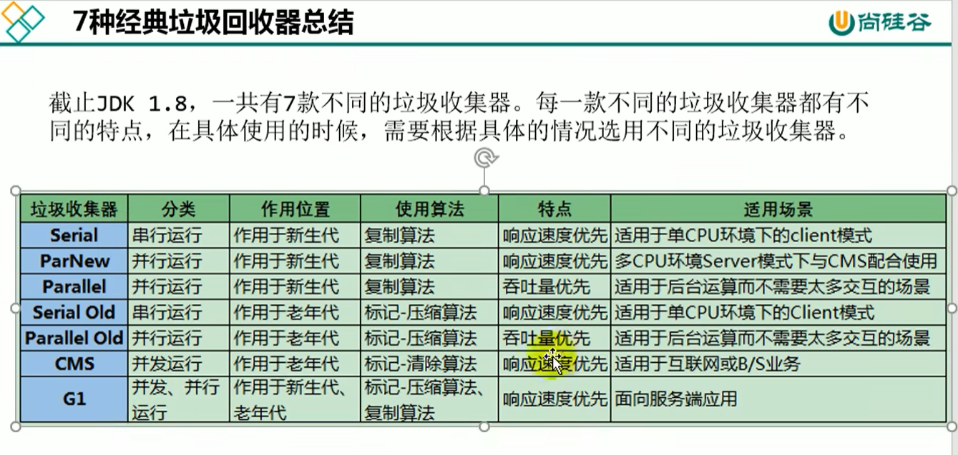

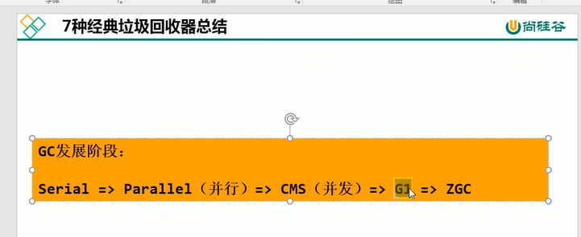

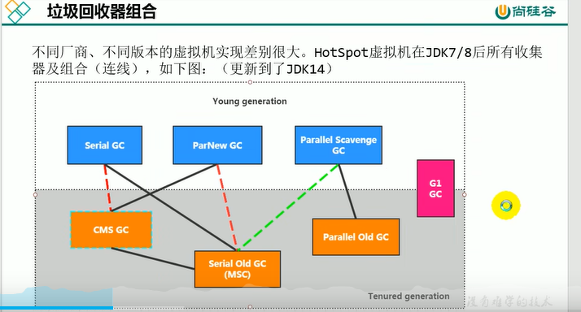

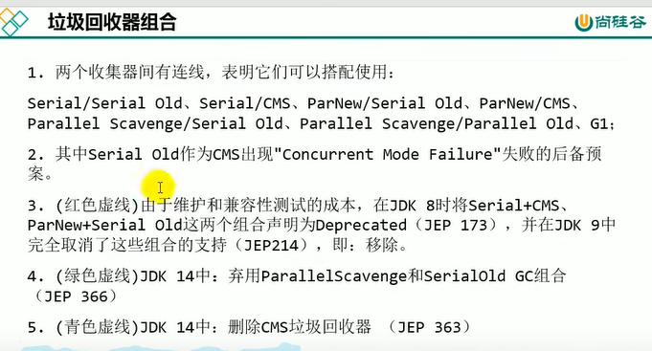

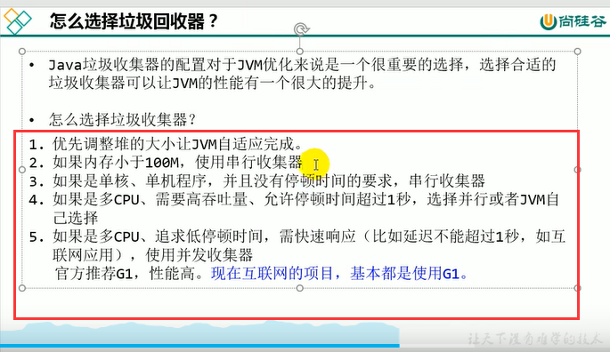



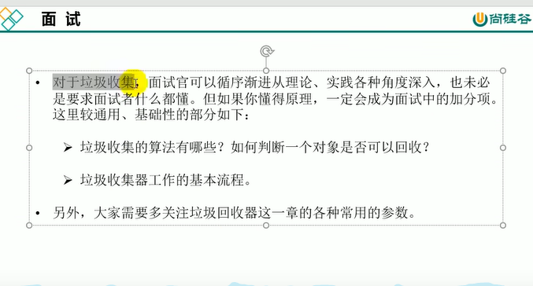

# 196常用的显示GC日志的参数

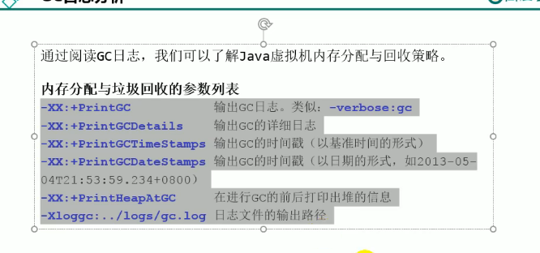

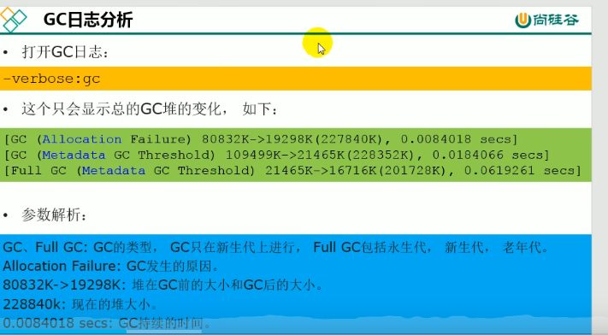

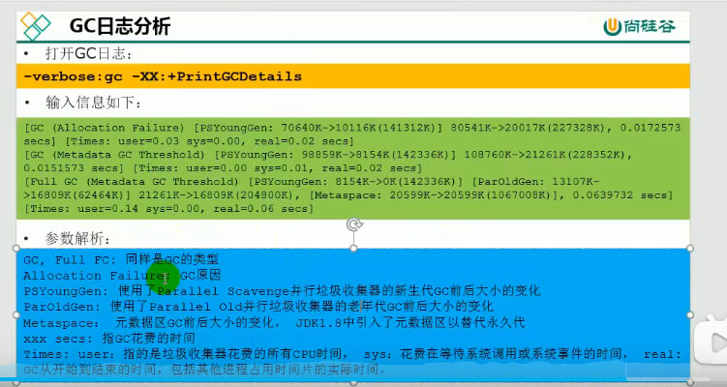

# 197GC日志中垃圾回收数据的分析

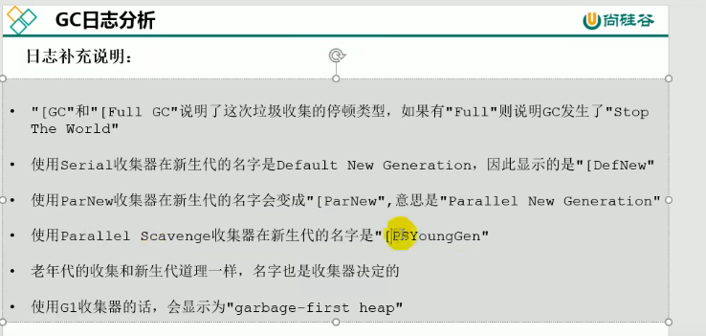

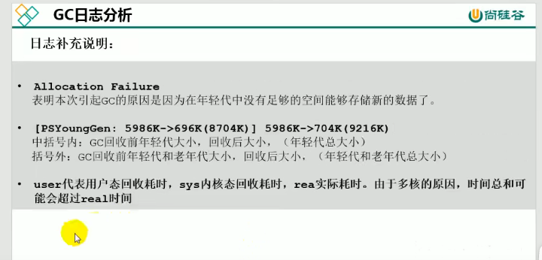

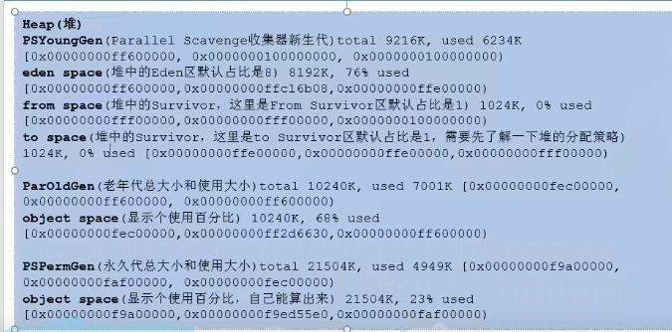

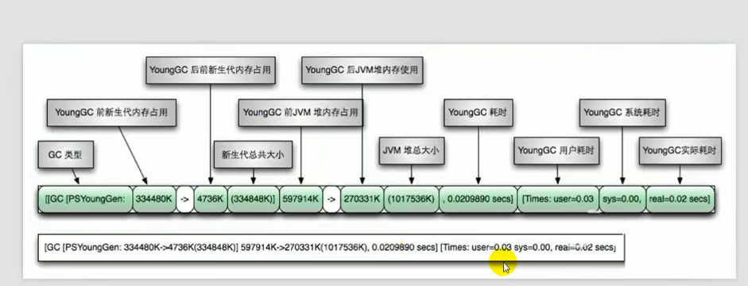

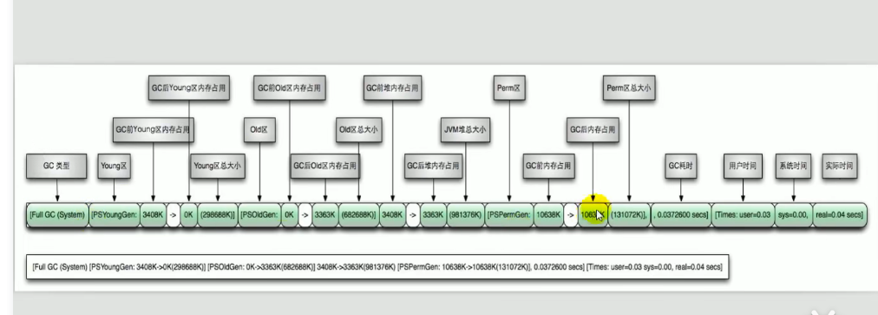

# 198举例说明日志中堆空间数据如何解读

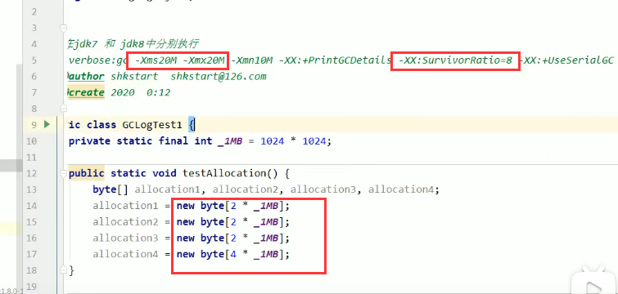

## Jdk7

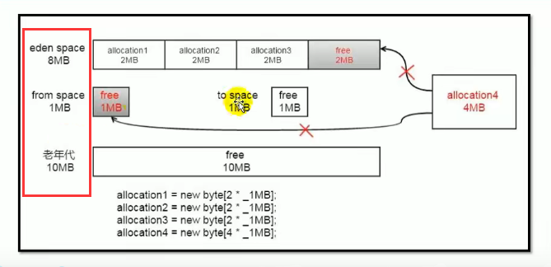

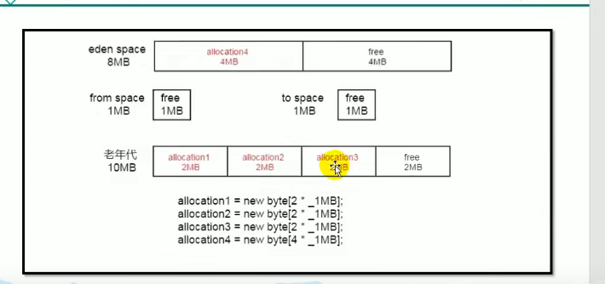

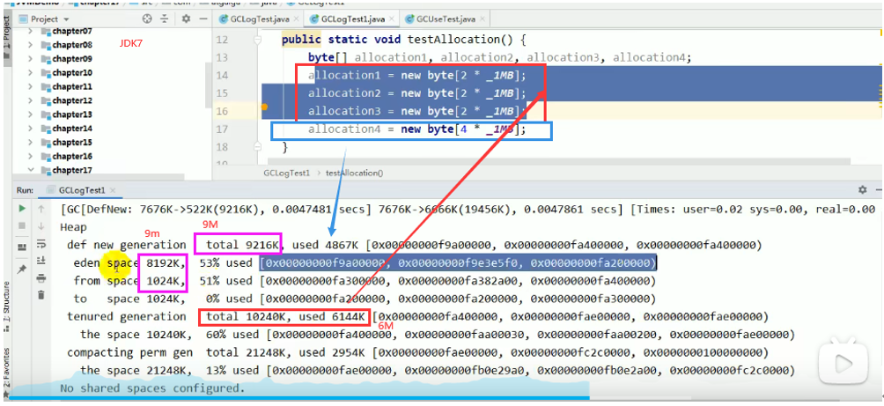

## Jdk8

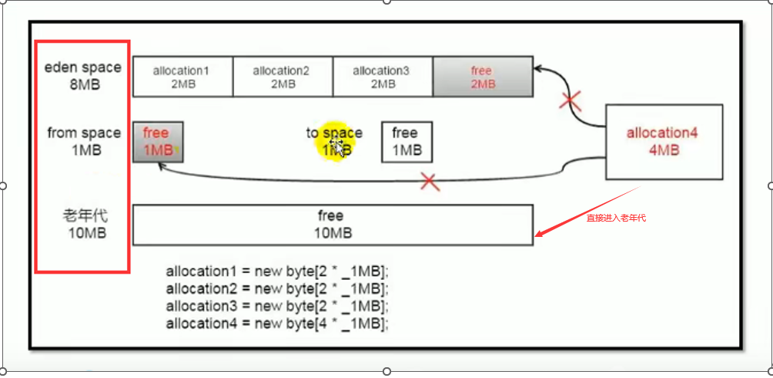

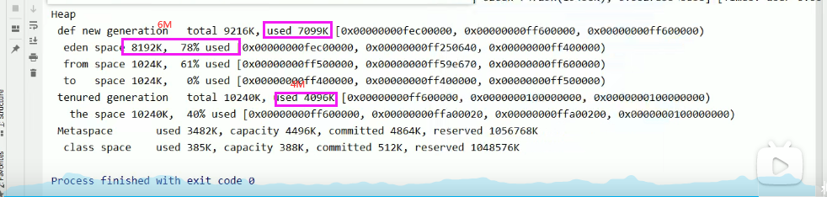

Jdk8中碰到大对象eden区分配不了直接进入老年代。

# 199日志分析工具的使用

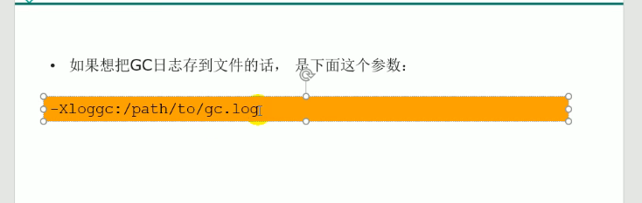

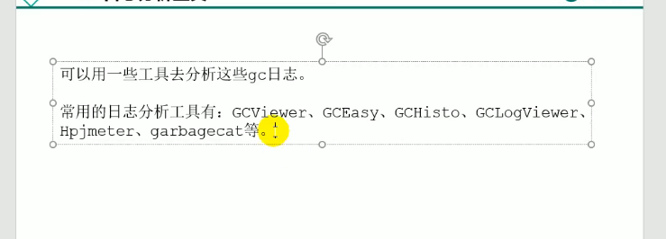

# 200新时期的Epsilon和Shenandoah垃圾回收器（未来发展）

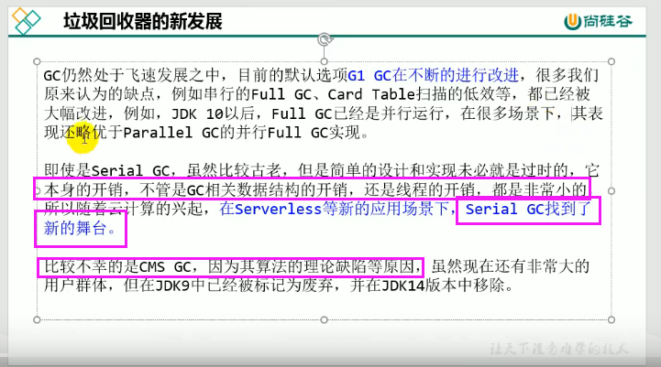

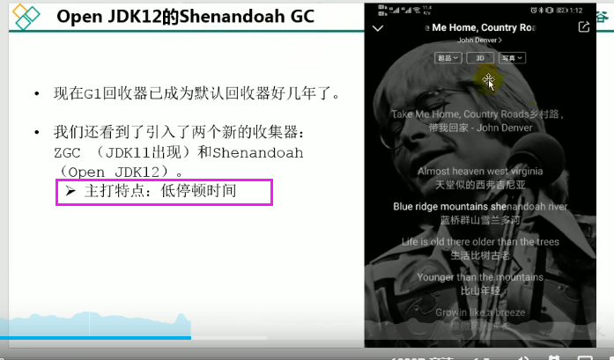

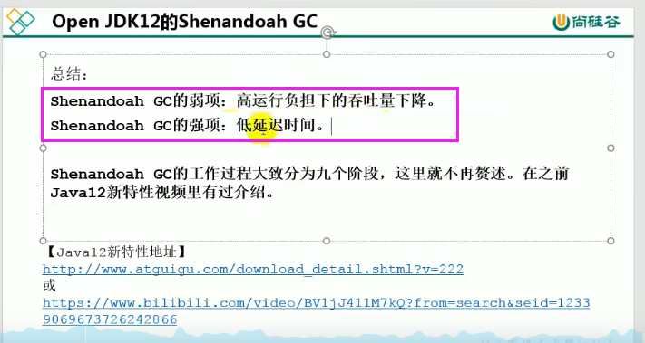

# 201革命性的ZGC的性能介绍（了解）

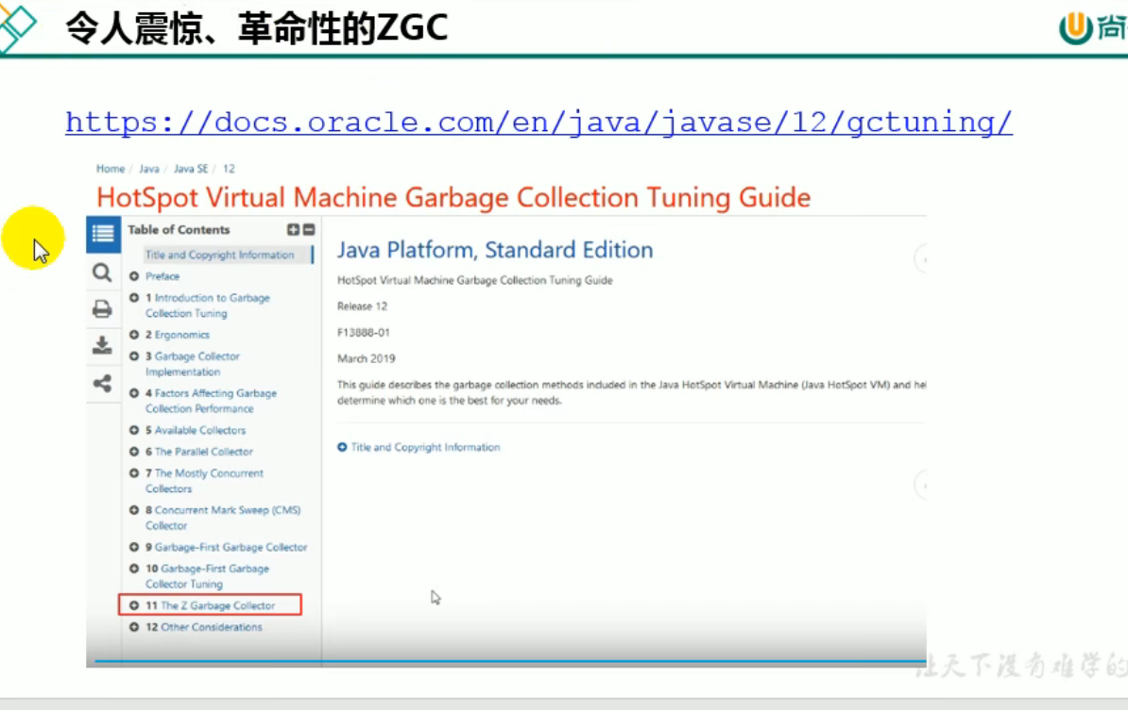

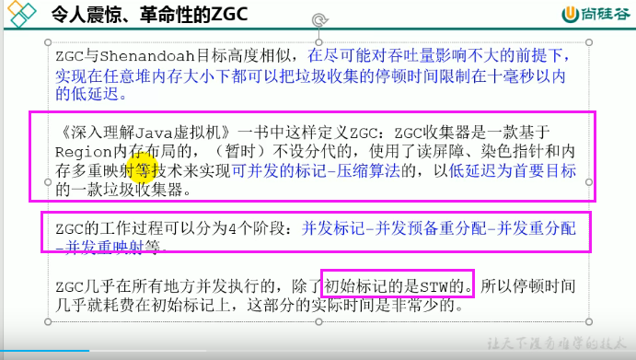

# 202其它厂商的垃圾回收器

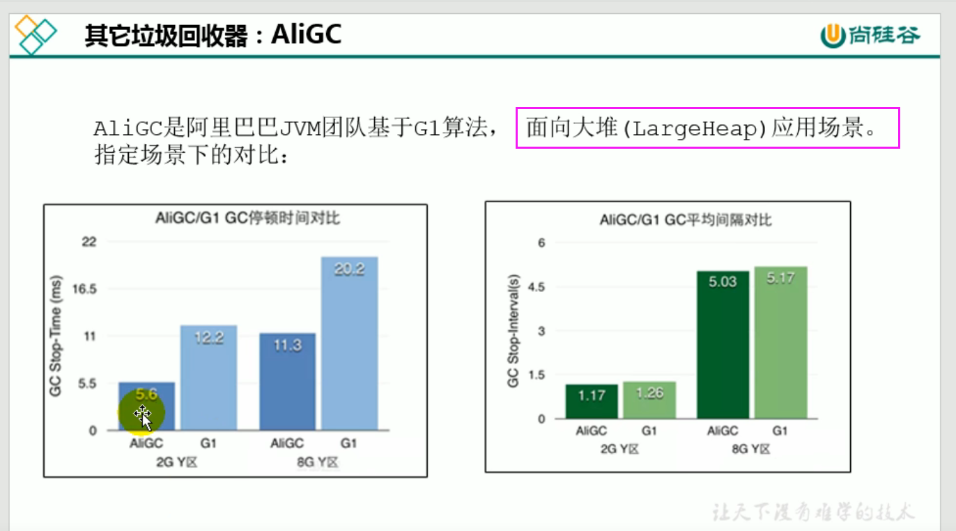

# 203最后寄语（提前有眼光并战队）

